**Volgorde van bewerken / volgorde van wiskundige operaties**

Haakjes – Machten – Wortels – Vermenigvuldigen – Delen – Optellen - Aftrekken

**Breukvormen**

Delen van breuken = vermenigvuldigen met het omgekeerde:

$\frac{a}{\frac{b}{c}}=a*\frac{c}{b}$

Een breuk kun je vereenvoudigen - als één breuk schrijven – door de noemers gelijknamig te maken. Je vermenigvuldigt dan iedere teller en noemer door de zelfde factor te delen of te vermenigvuldigen.

Gelijknamig maken van $\frac{a}{b}=\frac{c}{d}$ = geeft $\frac{a}{b}=\frac{c}{d}*\frac{b}{b}= \frac{cb}{db}$

(vermenigvuldigd met factor d/d = 1)

Optellen gelijknamige breuken:

$$\frac{a}{b}+\frac{c}{d} = \frac{a}{b}∙\frac{d}{d}+\frac{c}{d}∙\frac{b}{b} =\frac{ad+cb}{bd}=$$

Vermenigvuldigen van Breuken:  (breuken hoeven niet gelijknamig te zijn)

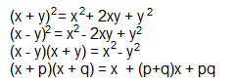**Merkwaardige producten**

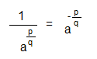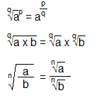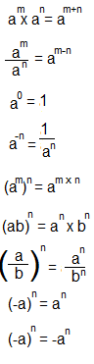**Machten Machten met gebroken exponenten**

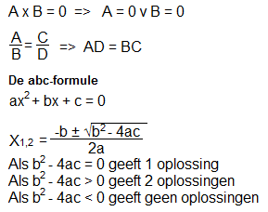 **Eenvoudige vergelijkingen**

: Snijpunten met de x-as

(als n een even getal is)

(als n een oneven getal is)

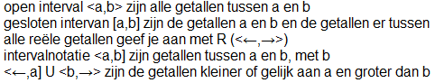**Intervallen**

**Functies (algemeen): Domein en bereik**

**Lineaire functies: y = ax + b**

**Richtingscoëfficiënt rc = a Verschuivingen**

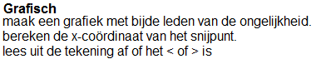**Lineaire ongelijkheden**

**Algebraïsch:**

ax + b > px + q

ax – px > q – b

(a-p)x > (q-b)

x > (q-b) / (a-p) let op: als (a-p) is negatief, dan omklappen teken

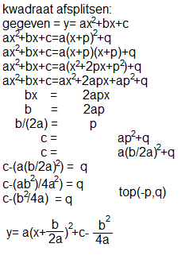

**Kwadratische functies**

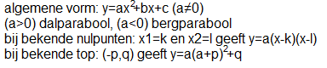

**Ongelijkheden**